**Родос православный**

В июле этого года, с благословения отца Валерия, наша семья посетила греческий остров Родос. Помимо пляжного отдыха, нам было очень интересно узнать об острове как можно больше. Мы выбрали экскурсию «Православное наследие Родоса». И это не случайно, ведь нас с греками объединяет общая религия. Это была не простая экскурсия, а паломнический тур по святыням острова, в сопровождении гида с богословским образованием.

**Итак, первая остановка «Холм Филеримос»**

Священное место, где находится символическая аллея «Путь на Голгофу». 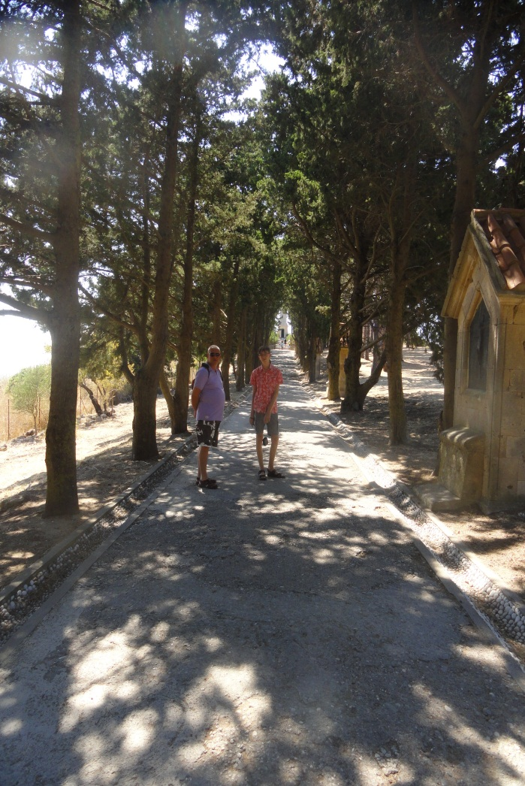 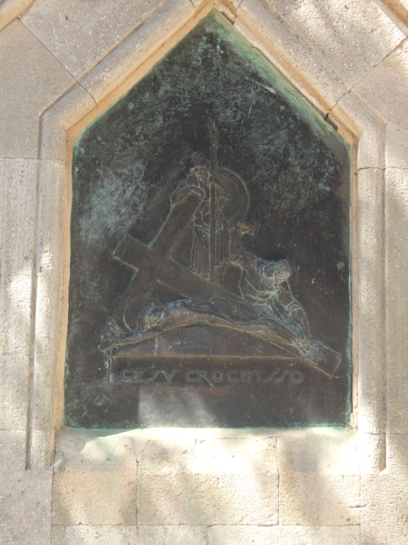

Это кипарисовая аллея, вдоль которой на каменных постаментах последовательно изображены страдания Христа при восхождении на Голгофу. Путь завершается у вершины холма Филеримоса, где возвышается гигантских размеров Крест. С его вершины открываются великолепные виды, они потрясают и успокаивают все мирские мысли.

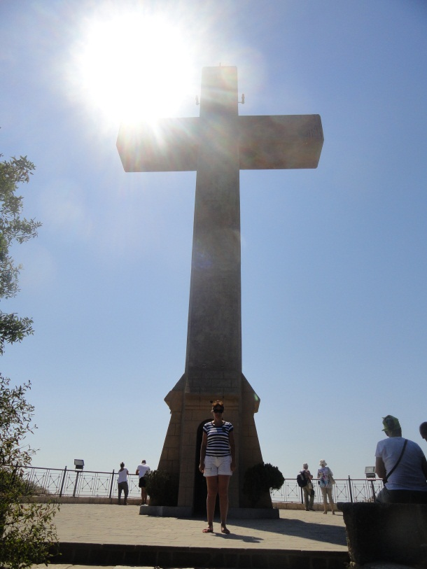 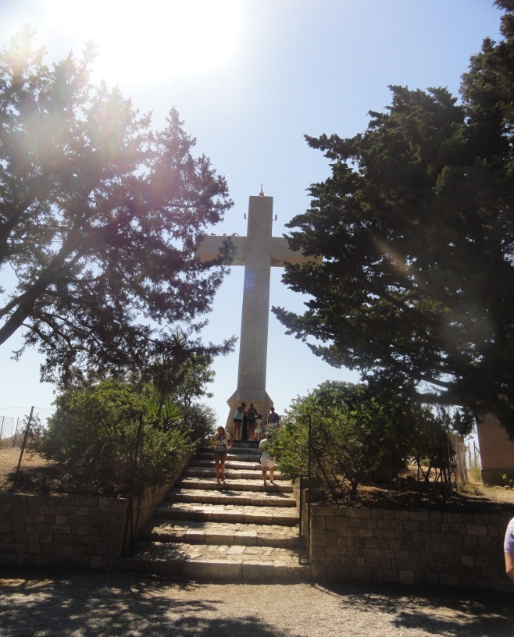

Здесь же находится церковь Богородицы Филеримской с двумя алтарями, католическим и православным , где могут венчаться пары разных конфессий.

Церковь получила своё название благодаря известной чудотворной иконе.

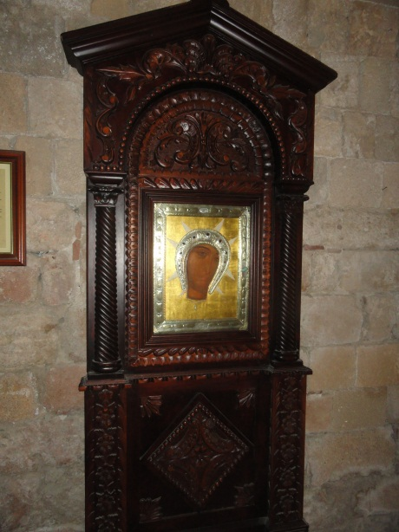 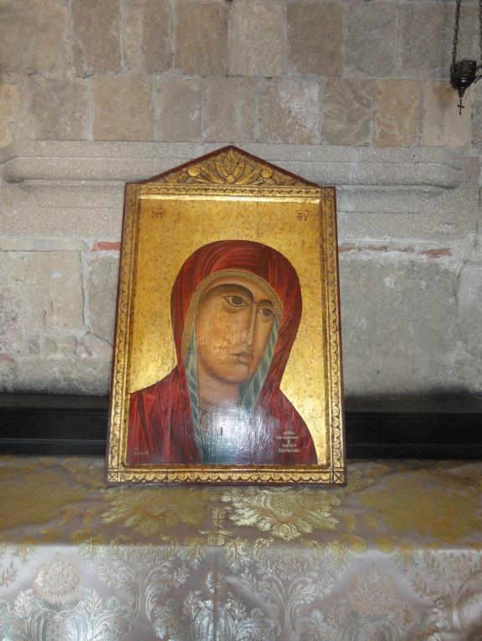

**Филермская икона Божией Матери Одигитрия**

Почитание [12 октября](http://drevo-info.ru/articles/1646.html).

В церковных песнопениях упоминается, что Филермская икона Пресвятой Богородицы - один из немногих образов, который во время земной жизни Пресвятой Богородицы был написан Святым Апостолом и Евангелистом Лукою, спутником и помощником Апостола Павла, и благословлен Богоматерью. И это был последний образ Богородицы в Ее земной жизни.

Согласно преданию, Лука писал Филермскую икону, смотря на Пресвятую Богородицу, которая сидела напротив. Икона была написана в 46 году от Рождества Христова и принесена Святым Лукой в Антиохию к монахам-назореям.

В Храме находится точная копия чудотворной иконы, а оригинал, если не ошибаюсь, в Черногории.

Следующая остановка - **Монастырь Богородицы Цамбики.** (Тсабес-свет)

Почитание 8 сентября.

Очень интересна история обретения иконы. Один пастух, сидя у подножия горы, заметил на пике горы свечение. Всю ночь он наблюдал за светом ожидая какого либо изменения или движения. Свет все время был на одном и том же месте. Видение продолжилось 3 суток. Тогда удивленный и испуганный пастух, подозревая что-то неладное, позвал жителей деревни, чтобы подняться и посмотреть в чем же дело.

Когда они поднялись, то увидели перед собой чудную маленькую серебряную икону Богородицы на кипарисовом дереве и напротив нее зажжённую лампадку. Пастух снял икону и был на мгновение ослеплен бликом ярчайшего света, исходящего от иконы. «Tsambo!» - вскричал пастух, что на дорийском и означает «вспышка». Так икона и получила свое название – Panagia Tsambika. Слух об этом чуде разнесся повсюду, в особенности на Кипре он произвел сильное впечатление. Дело в том, что в одном монастыре пропала икона вместе с лампадкой. Прибыла комиссия с Кипра, узнали пропажу и взяв ее с собой возвратили в прежний монастырь. Но икона дивным образом снова исчезла с места ее установки и опять появилась на вершине холма.

Огорченные киприоты снова приехали за пропажей. Для того, чтобы удостовериться что речь идет именно о той иконе, сожгли немного дерева на задней стороне иконы, чтобы таким образом ее обозначить (эту часть можно видеть и сегодня). И в третий раз икона возвратилась и была обретена на вершине горы.

Тогда люди поверили в промысел Божий, построили на этом месте церквушку, посвященную Госпоже Богородице Тсамбике. Икона считалась чудотворной, не иссякал поток женщин, идущих к ней молить о даровании ребенка. Только до полпути можно было (да и сейчас тоже) подняться на лошади или ослике, дальше вели 300 ступеней. Поднимались по-разному – кто шел, кто полз на коленях. В Храме стояли службы, молились, маслом из лампады чертили крест на животе, 40 дней носили власяной пояс, ставили свечу в форме младенчика и проглатывали фитилек от этой догоревшей свечи и непременно давали обет крестить ребеночка именно здесь. Девочку при этом называли Тсамбика, мальчика – Тсамбикос.) На Родосе это имя встречается довольно часто. Даже иностранцы, получая просимое, называют своих чад этим именем.

Есть еще легенда : при владычестве Османов супруга одного высокопоставленного чиновника и владельца местных земель, потеряв всякую надежду зачать, обратилась к Деве Марии Тсамбике – в глубочайшей тайне от мужа, конечно же. Через 9 месяцев родился мальчик, правый кулачок у него был крепко сжат. Выполняя обет, мать понесла ребенка в церковь на гору – крестить. Кто-то донес отцу, тот бросился в погоню, но не успел – вошел в церковь, когда ребеночка окунули в воду третий раз. И тогда младенчик разжал кулачок, в котором оказался… тот самый фитилек от свечи. Состарившись (и видимо, выйдя на пенсию) турецкий чиновник принял христианство, крестился и на своей земле, в долине под горой, построил монастырь Девы Марии Тсамбики.

Пресвятая Богородица, спаси нас!

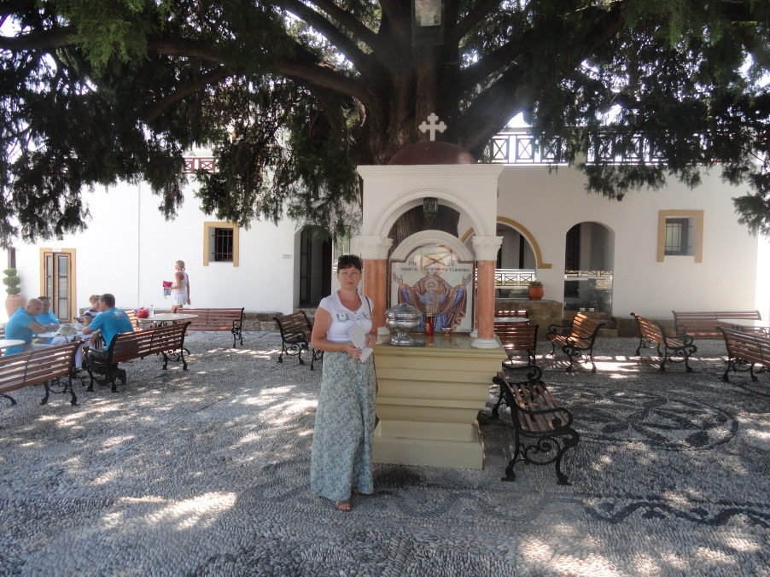 [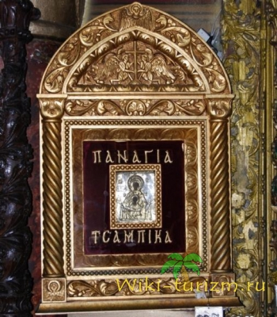](http://images.yandex.ru/#!/yandsearch?text=икона богородицы цамбики на родосе&pos=21&uinfo=sw-1447-sh-736-fw-1222-fh-530-pd-1&rpt=simage&img_url=http%3A%2F%2Fwiki-turizm.ru%2Fpublic%2Fimages%2F52%2Fb2ap3_thumbnail_2_20130525-212757_1.jpg)

Едем дальше, поднимаемся в горы и вот перед нами **монастырь Архангела Михаила Фаринского.**

Монастырь был построен византийской принцессой, страдающей неизлечимой болезнью, между 9 и 11 веками нашей эры. Архангел Михаил явился к принцессе во сне и произнес: ФАРСИ (что означает мужайся), ты поправишься. В знак благодарности принцесса построила этот великолепный храм, сохранившийся до нашего времени. Большая, почитаемая икона Архангела Михаила Фаринского была написана в 1849 г. Это действующий мужской монастырь, в нем числится 25 монахов, состав многонациональный – есть уроженцы обеих Америк и даже темнокожий монах из Заира. Основная деятельность монастыря – благотворительность и миссионерство, поэтому постоянно живут 6-7 монахов, остальные – проповедуют христианство в странах Африки.

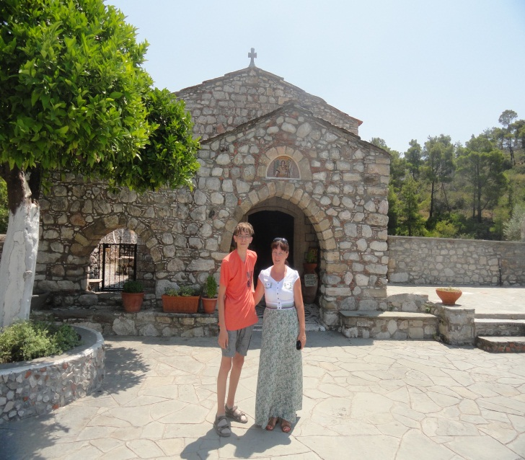 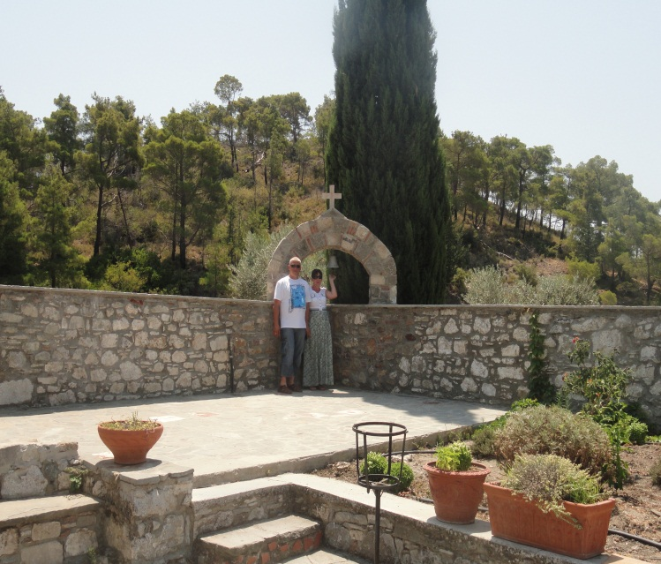

Наша невероятно интересная экскурсия продолжается, и вот мы уже около Храма Успения Пресвятой Богородицы. Этот храм известен своими уникальными настенными фресками, которые относятся к разным историческим периодам. Многие изображения хорошо сохранились. Огромный интерес вызвали изображаемые сцены последней главы Нового завета (Апокалипсиса). Кстати, в мире только в 3 храмах есть изображения этих сцен.

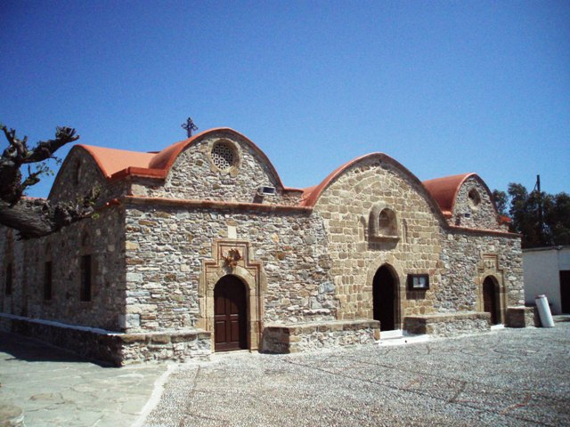 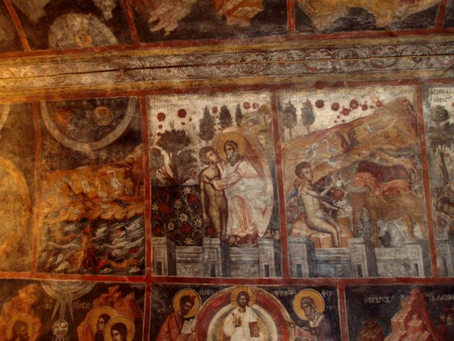

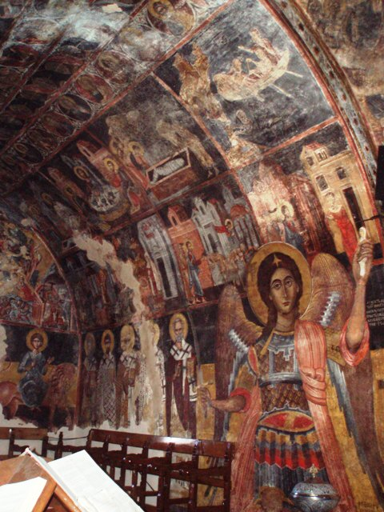

Заключительная остановка в нашей экскурсии –Храм Святого Пантелеймона, где хранится частичка мощей (ключица) целителя. Новая, красивая церковь,а особенно нас поразили картины над входом – там изображены все этапы жития и мученичества св.Пантелеимона.

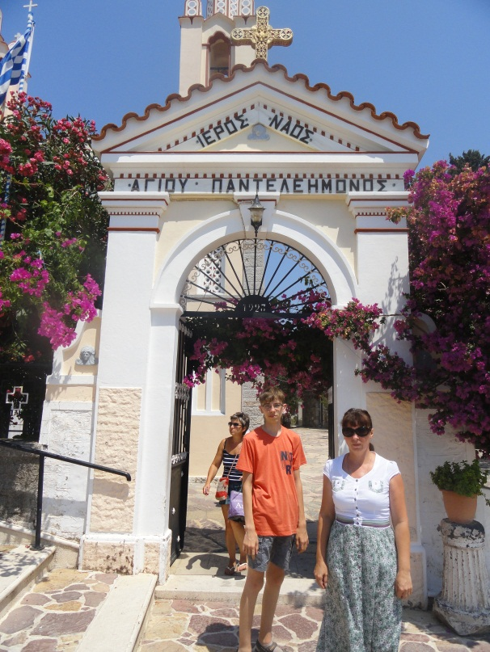 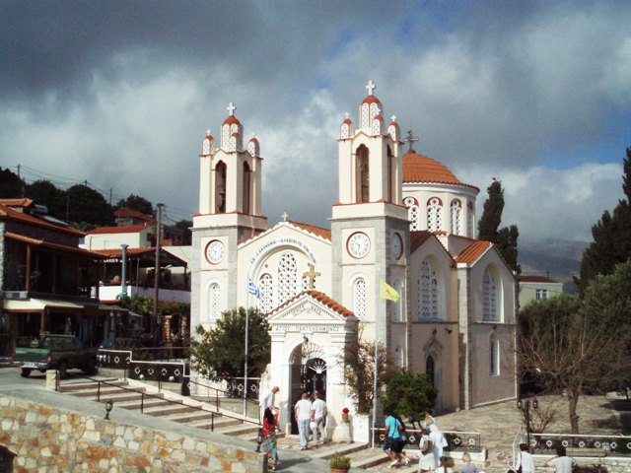

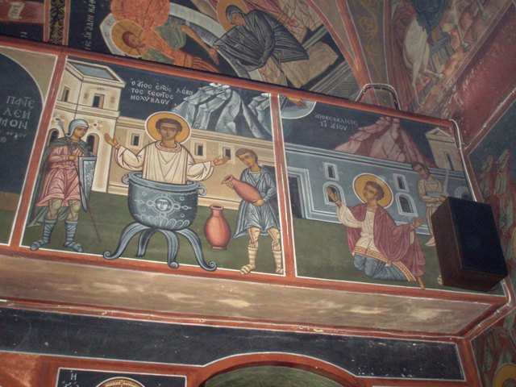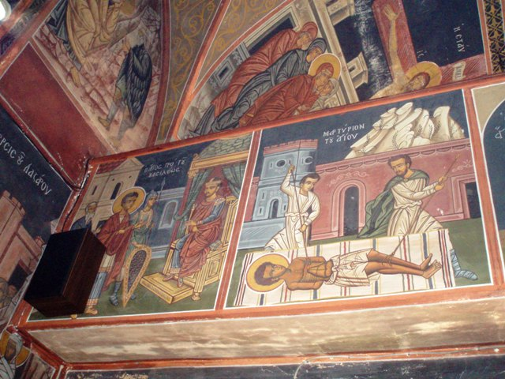

И все же самое достопримечательное в этой церкви – ее священник о.Георгий. Батюшка вышел к нам в очень красивой накидке – белоснежная, какой-то плотный шелк, с вышитыми золотыми крестами, отслужил кратенький молебен, с освящением хлебов, нам выдали по кусочку. И конечно, мы приложились к святым мощам Св. Пантелеймона.

На обратном пути мы задавали вопросы нашему гиду и его пояснения дали нам еще большую возможность понять и осознать, какими огромными усилиями удалось местным жителям сохранить свою религию, традиции и обычаи при невероятном количестве завоевателей, сменявших друг друга.

Узнав о непростой истории религии на острове Родос, мы почувствовали мощный заряд положительной энергии, духовности и возвышенных эмоций!

Слава Богу за все!

Прихожанка храма Илии Пророка села Синьково, Надежда.